# MINISTERIO DE EDUCACIÓN AUDITORIA INTERNA CUA No.:107355

**MINISTERIO DE EDUCACIÓN ACTIVIDADES ADMINISTRATIVAS**

**Auditoría Administrativa de primer seguimiento a las recomendaciones de Contraloría General de Cuentas, en el informe de la Auditoría a Sistemas Informáticos, por el periodo del 01 de enero al 31 de diciembre de 2017, en la Dirección Departamental de Sololá**

**GUATEMALA, FEBRERO DE 2021**

**INDICE**

INTRODUCCION 1

OBJETIVOS 1

ALCANCE DE LA ACTIVIDAD 1

RESULTADOS DE LA ACTIVIDAD 1

ANEXOS 4



# INTRODUCCION

De conformidad con el nombramiento de Auditoría No. 107355-1-2021, de fecha 11 de febrero de 2021, fui nombrado para realizar por medio de la modalidad de Teletrabajo, Auditoría Administrativa del primer seguimiento a las recomendaciones emitidas por la Contraloría General de Cuentas, como resultado del informe de la Auditoría a Sistemas Informáticos, correspondiente al período del 01 de enero al 31 de diciembre de 2017, en la Dirección Departamental de Educación de Sololá.

# OBJETIVOS GENERAL

Realizar primer seguimiento a las recomendaciones emitidas por la Contraloría

General de Cuentas.

# ESPECIFICOS

Verificar si existen recomendaciones implementadas, en proceso e incumplidas.

# ALCANCE DE LA ACTIVIDAD

Se efectuó primer seguimiento a tres recomendaciones emitidas por la Contraloría General de Cuentas, como resultado del informe de la Auditoría a Sistemas Informáticos, correspondiente al período del 01 de enero al 31 de diciembre de 2017, en la Dirección Departamental de Educación de Sololá.

# RESULTADOS DE LA ACTIVIDAD RECOMENDACIONES EN PROCESO (SR1)

De conformidad con el formulario SR1 Seguimiento a las recomendaciones y la

evaluación realizada a la documentación presentada por la Dirección Departamental de Educación de Sololá, se estableció que se encuentran en proceso las recomendaciones de los hallazgos que se detallan a continuación:

# HALLAZGOS RELACIONADOS CON EL CUMPLIMIENTO DE LEYES Y REGULACIONES APLICABLES

**Hallazgo No. 1 Falta de asignación de horarios en los registros de GUATENÓMINAS**

Se evidenció que se giraron instrucciones por la Señora Ministra de Educación,

por el Director, por la Subdirectora Administrativa Financiera y por la Coordinadora Unidad de Gestión de Personal de la Dirección Departamental de Educación de Sololá, para el debido cumplimiento de las recomendaciones.

No presentaron evidencia pertinente de la gestión realizada a la Dirección de Recursos Humanos –DIREH- del Ministerio de Educación, para utilizar el campo de horarios en el Sistema Guatenóminas con el fin de asignar horario o una jornada laboral específica a 1,310 personas, que desempeña puestos contratados con cargo al renglón presupuestario 011 "Personal Permanente" de la DIDEDUC de Sololá. **(Ver Anexo 1)**

# Hallazgo No. 2 Incumplimiento a normativa legal en registros del sistema GUATENÓMINAS

Se evidenció que se giraron instrucciones por la Señora Ministra de Educación, por el Director, por la Subdirectora Administrativa Financiera y por la Coordinadora Unidad de Gestión de Personal de la Dirección Departamental de Educación de Sololá, para el debido cumplimiento de las recomendaciones.

Sin embargo, se constató en el Sistema de Nómina, Registro de Servicios Personales, Estudios y/o Servicios Individuales y Otros Relacionados con el Recurso Humano -GUATENÓMINAS- que dos docentes: 1) Iris Floridalma Escobar Escobar aparece con registros: Orden Cédula J10, Registro Cédula 13418 y Estado Activo, la docente aún no ha solventado su situación en Contabilidad del Estado para actualizar sus datos de empleado. 2) Elmer Ademar Yac Cúa aparece con registros: Orden Cédula G07, Registro Cédula 9206 y Estado Baja. Los dos docentes siguen apareciendo en el Sistema de

–GUATENÓMINAS- con Número de Cédula y no con el Número de Documento Personal de Identificación –DPI- Código Único de Identificación –CUI-, por tal razón la recomendación queda en proceso. **(Ver Anexo 1)**

# Hallazgo No. 3 Registros incorrectos en la actualización del documento personal de identificación en el sistema GUATENÓMINAS

Se evidenció que se giraron instrucciones por la Señora Ministra de Educación, por el Director, por la Subdirectora Administrativa Financiera y por la Coordinadora Unidad de Gestión de Personal de la Dirección Departamental de Educación de Sololá, para el debido cumplimiento de las recomendaciones.

No se obtuvo la evidencia pertinente de un servidor público del presente hallazgo, para constatar que se actualizaron correctamente los registros del Código Único de Identificación -CUI- en el Sistema -GUATENÓMINAS-, razón por la cual la

recomendación queda en proceso. **(Ver Anexo 1)**

El resultado que las recomendaciones efectuadas se encuentre en proceso, propicia que se mantengan firmes las acciones correctivas y atraso en el proceso administrativo.

# COMPROMISO DE LOS RESPONSABLES

De conformidad con el oficio O-DIDEDUCS-120-2021 de fecha Sololá, 19 de febrero de 2021, el Director, la Subdirectora Administrativa Financiera y la Coordinadora Unidad de Gestión y Desarrollo de Personal de la Dirección Departamental de Educación de Sololá, manifiestan que: en relación al tiempo para desvanecer dichos hallazgos emitieron oficio O-DIDEDUCS-119-2021 de fecha Sololá, 19 de febrero de 2021 dirigido al Director de Recursos Humanos

–DIREH- del Ministerio de Educación para solicitarle apoyo, para realizar los registros y/o actualizaciones en el Sistema de Guatenóminas según cada caso por lo que, dependemos de la Dirección mencionada para desvanecer los hallazgos referidos y no se podría especificar el tiempo para el desvanecimiento.

Atentamente,

GUSTAVO ADOLFO FLORES COLON

Auditor

MAYRA ILIANA HERNANDEZ LOPEZ

Supervisor

MILDRED LORENA FUENTES DE LEON

Sub Director

JULIA VICTORIA MONZON PEREZ

Director

# ANEXOS

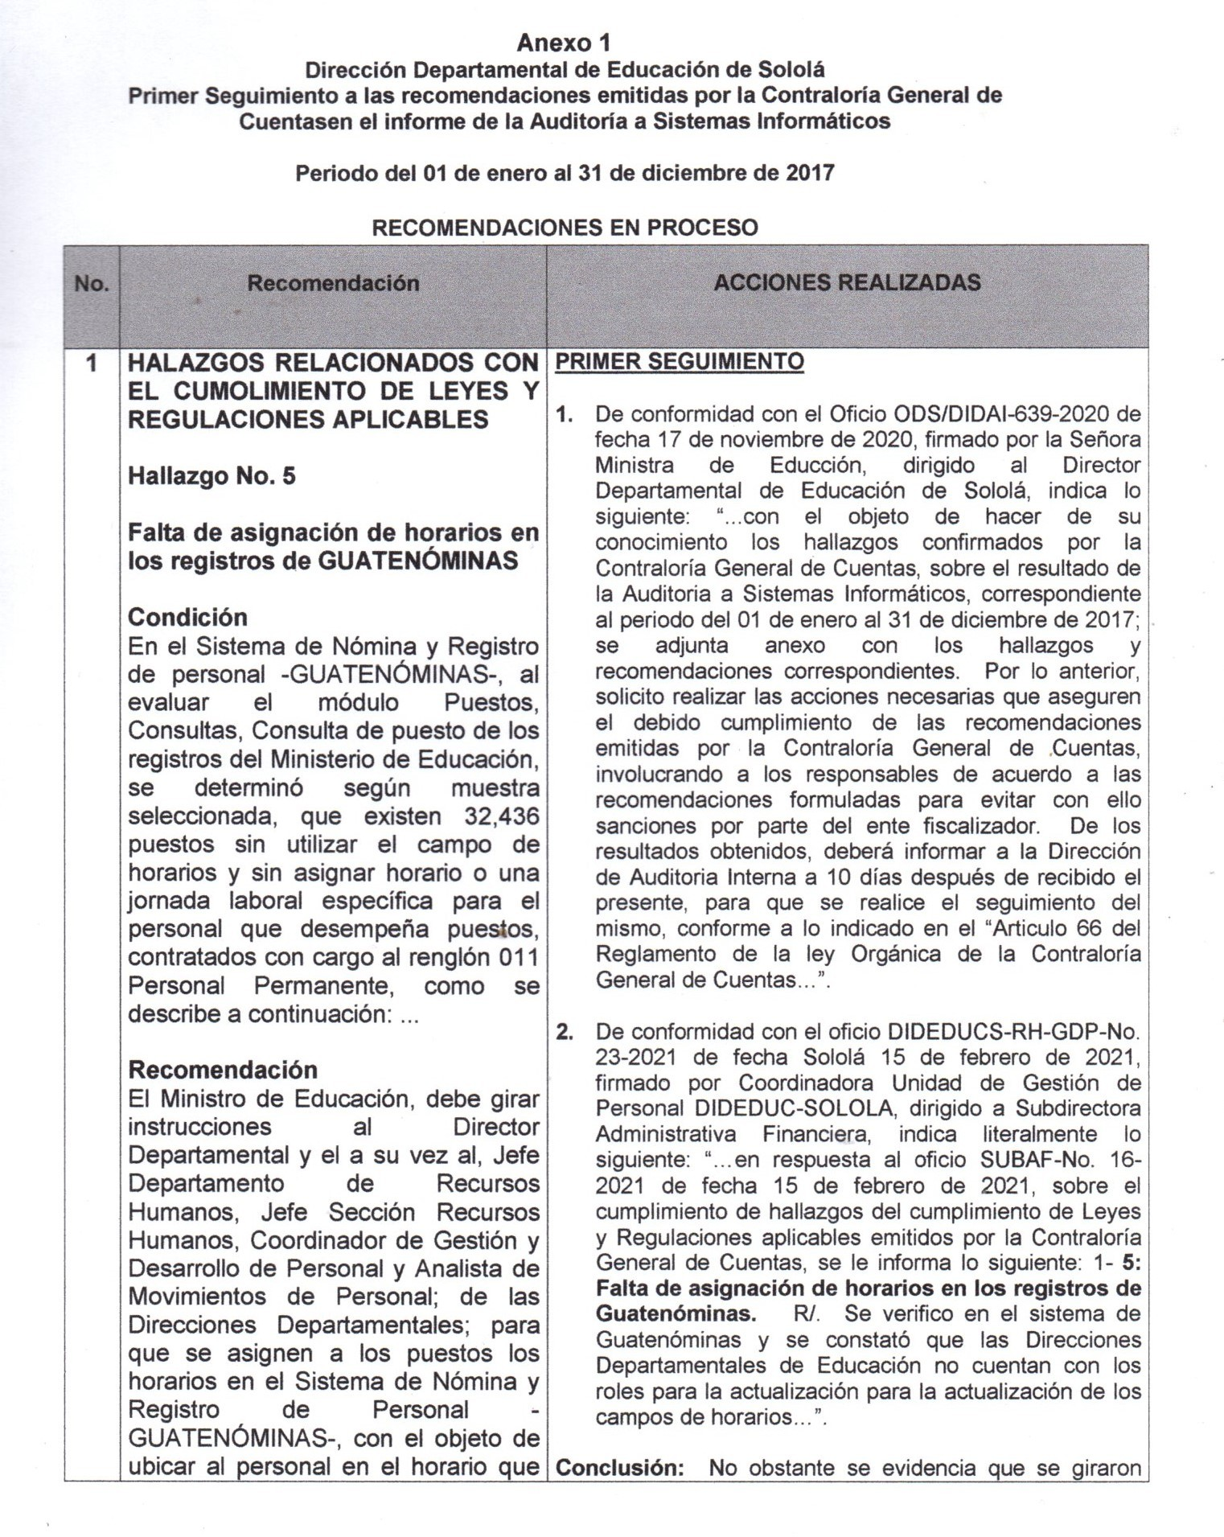RECOMENDACIONES EN PROCESO

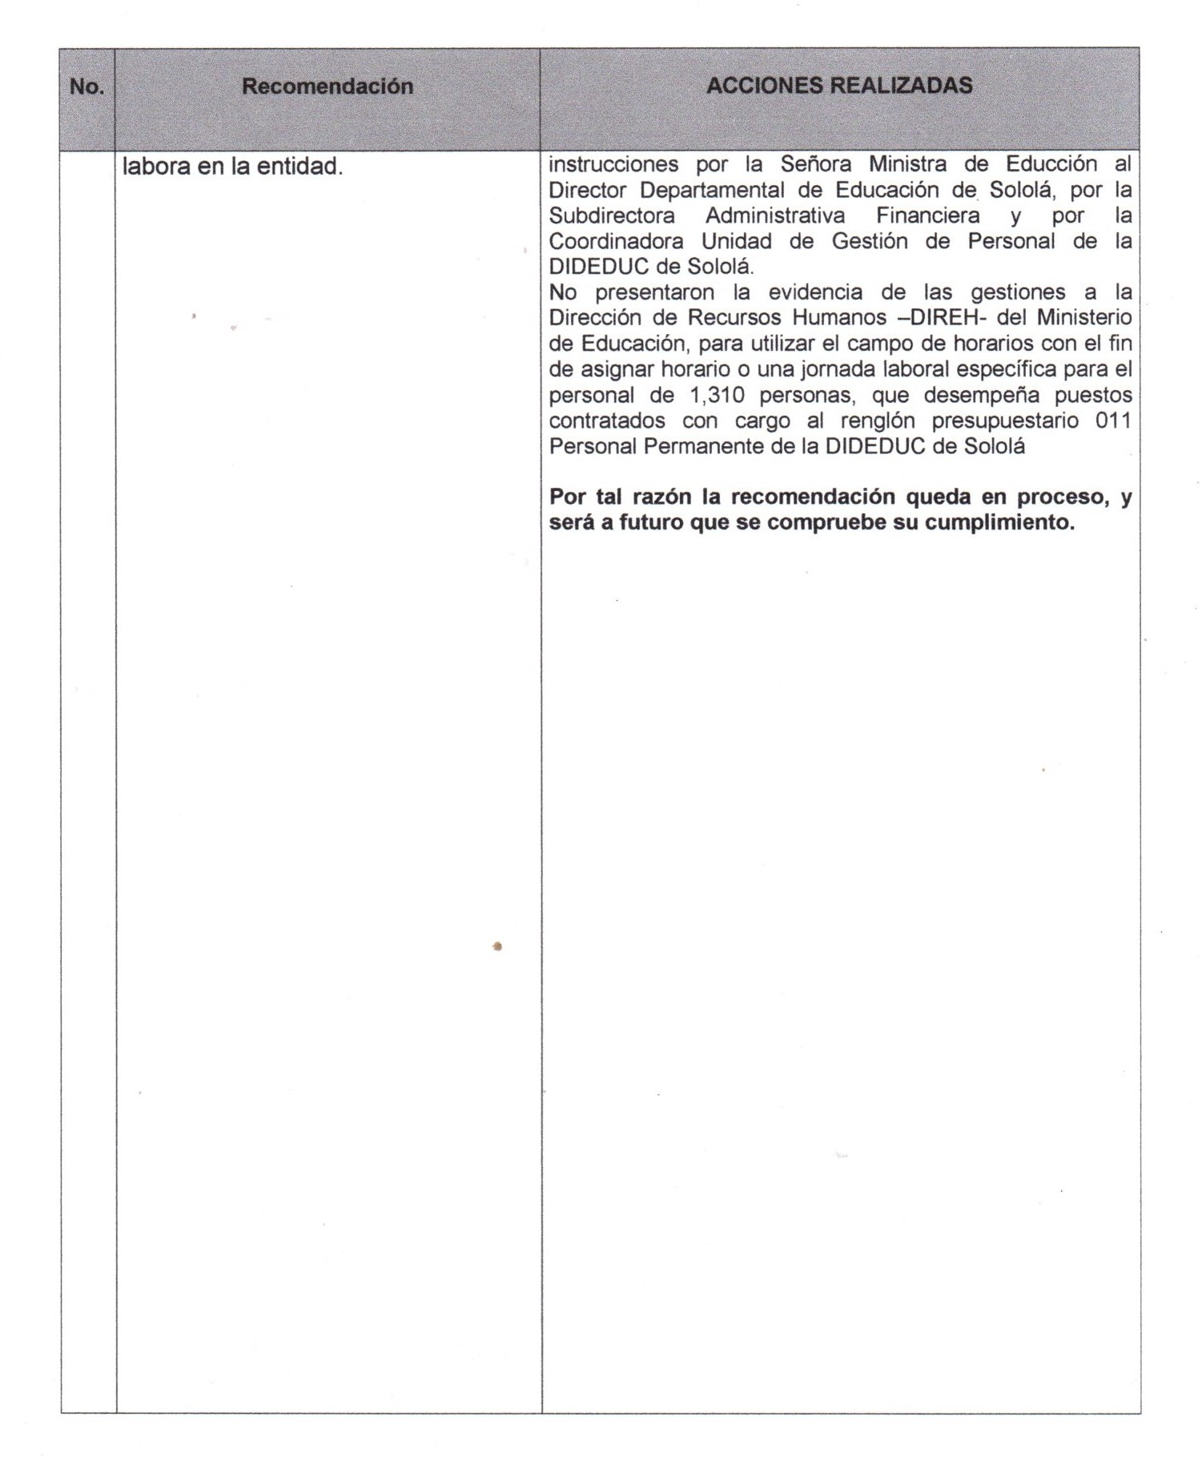RECOMENDACIONES EN PROCESO

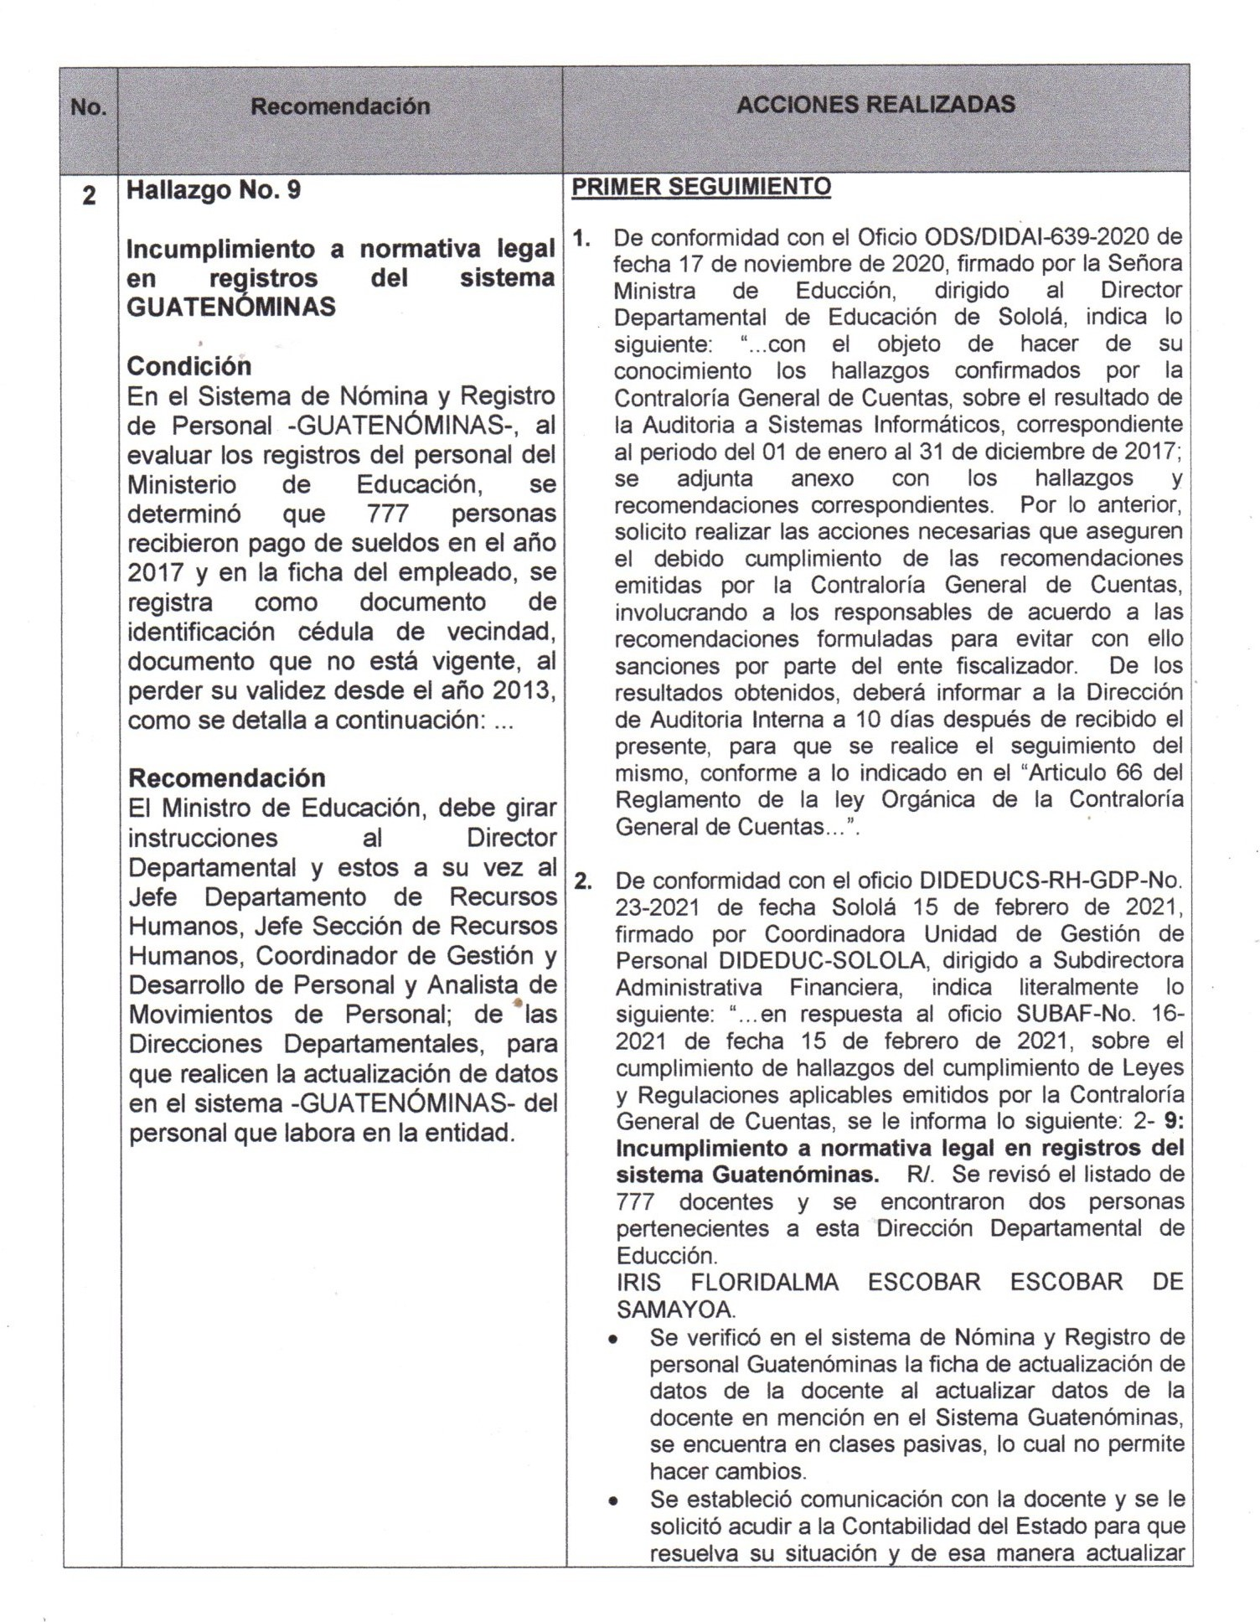RECOMENDACIONES EN PROCESO

RECOMENDACIONES EN PROCESO

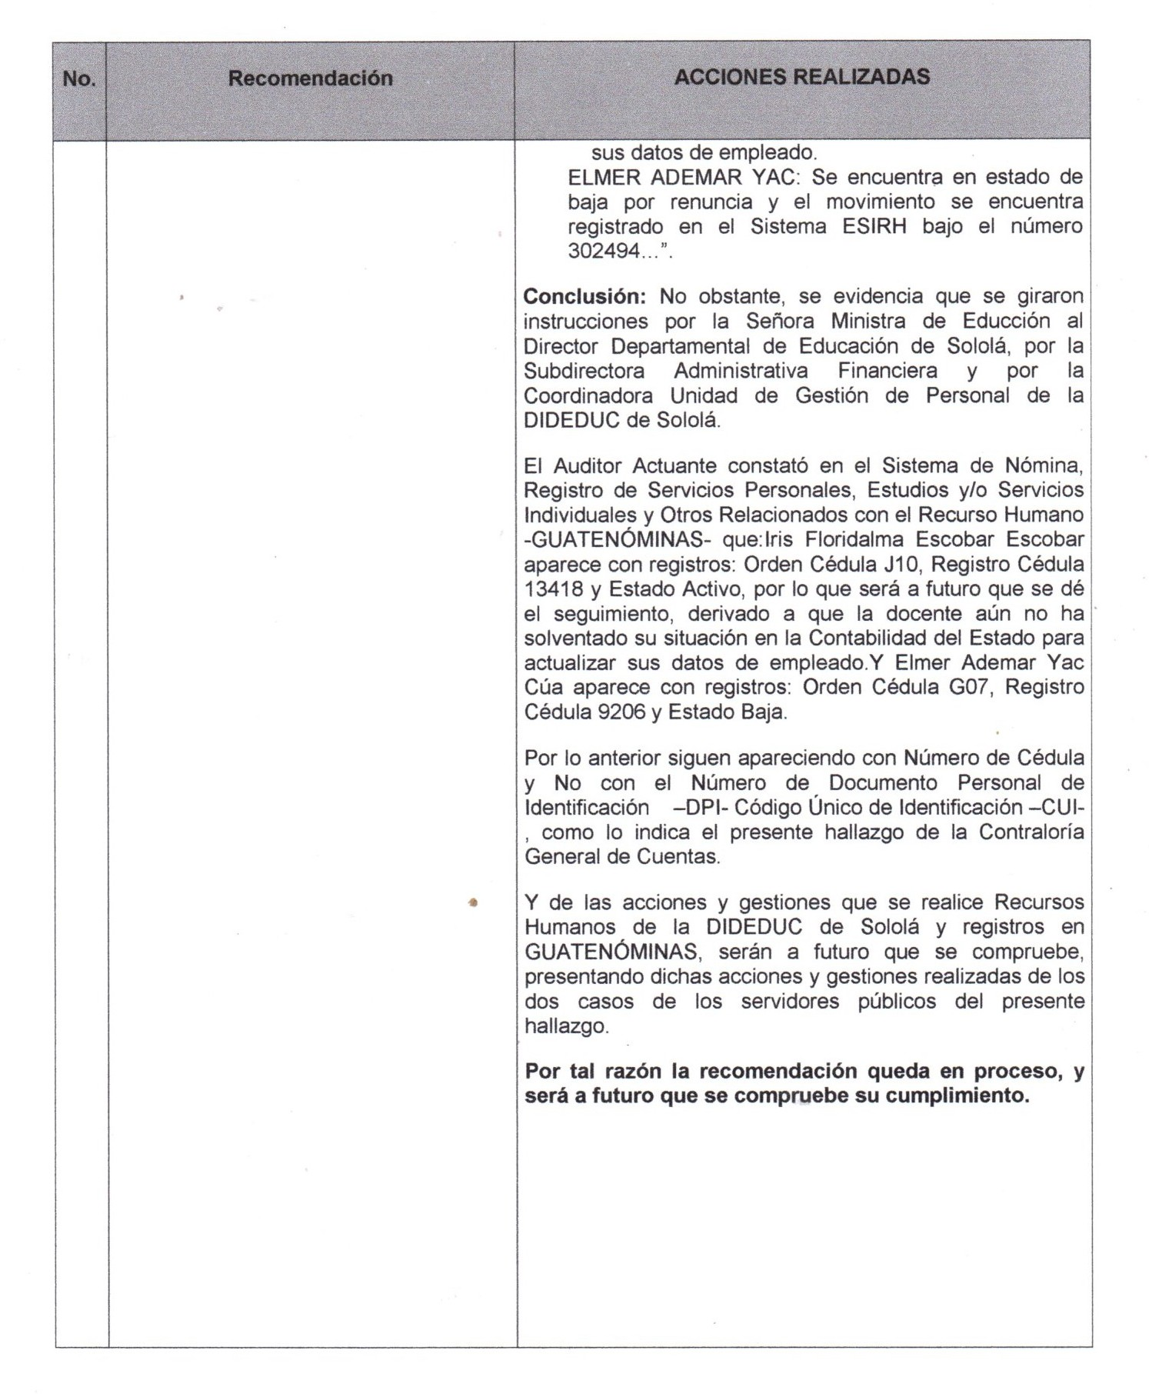

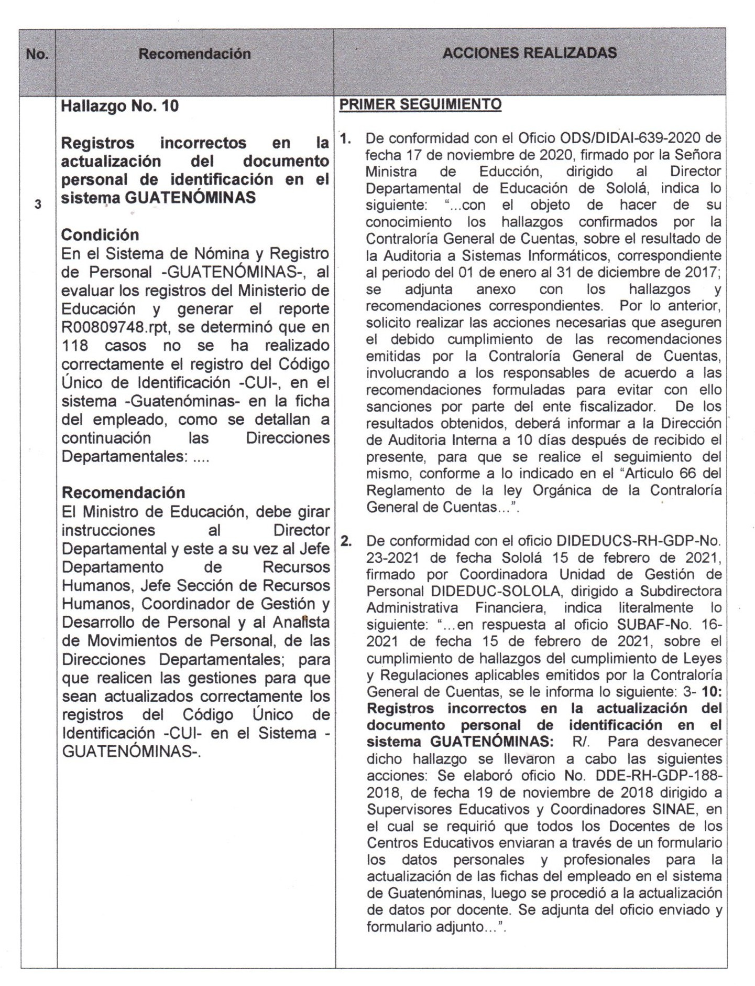RECOMENDACIONES EN PROCESO

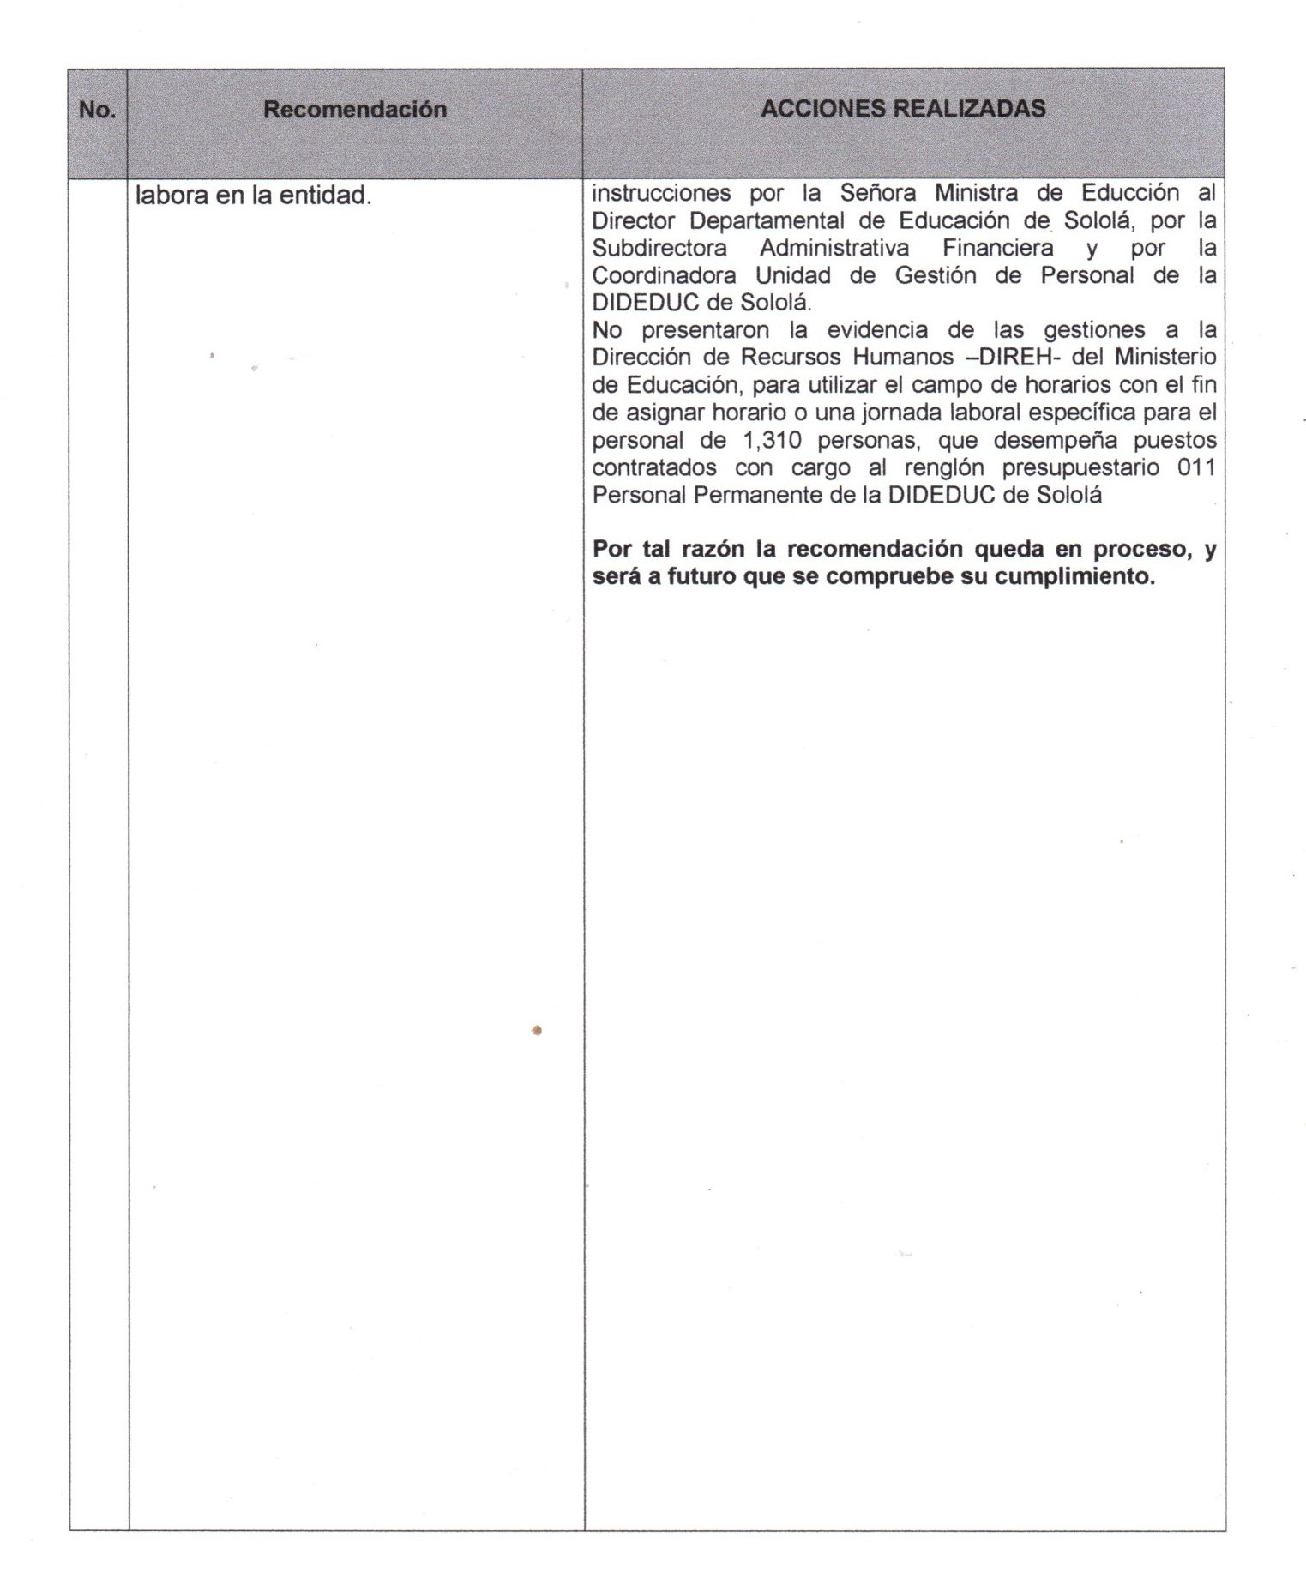RECOMENDACIONES EN PROCESO